

УТВЕРЖДАЮ

Руководитель практики от Университета

Преподаватель, Шахторин И.Д.

*(должность, ФИО)*

МП ___________________________________

*(Подпись)*

Дата «06» апреля 2022 год

**ОТЧЕТ**

**ПО УЧЕБНОЙ ПРАКТИКЕ**

ПМ.03 Ревьюирование программных продуктов

|  |  |
| --- | --- |
| Шахторин Илья Дмитриевич | |
| *(Ф.И.О. обучающегося)* | |
| 09.02.07 Информационные системы и программирование | |
| *(специальность)* | |
|  | |
| Учебная группа | ИСПк-301-51-00 |
|  |  |
| Место прохождения практики | ФГБОУ ВО «Вятский государственный университет», |
| Колледж ВятГУ | *(наименование организации, структурного подразделения организации)* |
|  |  |

|  |  |  |  |  |  |
| --- | --- | --- | --- | --- | --- |
| Итоговая оценка: |  | | | | |
| Руководитель  практики от университета |  |  |  |  | Шахторин И.Д. |
|  | *(дата)* |  | *(подпись)* |  | *(Ф.И.О.)* |

Киров, 2022 г.



ИНДИВИДУАЛЬНОЕ ЗАДАНИЕ НА ПРАКТИКУ

|  |  |  |  |  |  |  |  |  |  |
| --- | --- | --- | --- | --- | --- | --- | --- | --- | --- |
| Ф.И.О. обучающегося | | | Шахторин Илья Дмитриевич | | | | | | |
| Специальность | | | 09.02.07 Информационные системы и программирование | | | | | | |
| Учебная группа | | | ИСПк-301-51-00 | | | | | | |
| Вид практики | | | учебная практика | | | | | | |
| Сроки прохождения практики с | | | | 31.03.2022 | по | 06.04.2022 | | | |
| Место прохождения практики | | | | ФГБОУ ВО «Вятский государственный университет», Колледж ВятГУ | | | | | |
|  | | (наименование организации, структурного подразделения организации) | | | | | | |
| № | Виды работ, выполняемых обучающимися во время практики | | | | | | Объем работ (час) | Формируемые компетенции | | |
| 1 | Пройти инструктаж по ознакомлению с правилами внутреннего трудового распорядка, охраны труда, техники безопасности, противопожарной безопасности, санитарно-эпидемиологическими правилами и гигиеническими нормативами, а также вводный инструктаж и инструктаж на рабочем месте.  Изучить проектную документацию. Создать диаграммы программного продукта. | | | | | | 4 | ПК3.5, ОК02, ОК03 | | |
| 2 | Настроить рабочее окружение. Настроить систему контроля версий. | | | | | | 2 | ПК3.4, ОК03, ОК06, ОК07, ОК09 | | |
| 3 | Решить набор задач по созданию меню клиента и присоединению БД. | | | | | | 20 | ПК3.3, ПК3.4, ОК01, ОК02, ОК04, ОК08, ОК09 | | |
| 4 | Провести тестирование и отладку полученного кода. | | | | | | 4 | ПК3.2, ПК3.3, ОК02, ОК09 | | |
| 5 | Подготовить отчетную документацию, включая детальное описание разработанных и использованных алгоритмов, провести ревьюирование кода программного продукта. | | | | | | 4 | ПК3.1, ПК3.2 ОК09, ОК10 | | |
| 6 | Подготовиться к сдаче промежуточной аттестации | | | | | | 2 | ОК03, ОК04, ОК05 | | |

|  |  |  |  |  |  |
| --- | --- | --- | --- | --- | --- |
| Индивидуальное задание на практику разработано в соответствии с рабочей программой практики. | | | | | |
| Руководитель  практики от университета | 31.03.2022 |  |  |  | Шахторин И.Д. |
|  | (дата) |  | (подпись) |  | (Ф.И.О.) |

|  |  |
| --- | --- |
| С индивидуальным заданием ознакомлен(а) | 31.03.2022 |
|  | (дата, подпись обучающегося) |

**ОТЗЫВ РУКОВОДИТЕЛЯ ПРАКТИКИ**

|  |  |  |  |  |  |
| --- | --- | --- | --- | --- | --- |
| Ф.И.О. обучающегося | | Шахторин Илья Дмитриевич | | | |
| Специальность | | 09.02.07 Информационные системы и программирование | | | |
| Учебная группа | | ИСПк-301-51-00 | | | |
| Вид практики | | учебная практика | | | |
| Сроки прохождения практики с | | | 31.03.2022 | по | 06.04.2022 |
| Место прохождения практики | | | ФГБОУ ВО «Вятский государственный университет», Колледж ВятГУ | | |
|  | (наименование организации, структурного подразделения организации) | | | | |

ВИДЫ И КАЧЕСТВО ВЫПОЛНЕНИЯ РАБОТ

|  |  |  |  |
| --- | --- | --- | --- |
| Вид работ | Критерий выполнения работ | | |
| Выполнены полностью самостоятельно | Выполнены с незначительной помощью наставника | Выполнены с помощью наставника |
| Настроить рабочее окружение. Настроить систему контроля версий. |  |  |  |
| Решить набор задач по созданию меню клиента и присоединению БД. |  |  |  |
| Провести тестирование и отладку полученного кода. |  |  |  |
| Подготовить отчетную документацию, включая детальное описание разработанных и использованных алгоритмов, провести ревьюирование кода программного продукта. |  |  |  |
| Подготовиться к сдаче промежуточной аттестации |  |  |  |

Обучающийся ознакомлен с правилами внутреннего трудового распорядка, охраны труда, техники безопасности, противопожарной безопасности, санитарно-эпидемиологическими правилами и гигиеническими нормативами, а также прошел вводный инструктаж и инструктаж на рабочем месте.

Во время прохождения учебной практики обучающимся освоены следующие профессиональные и общие компетенции:

|  |  |  |  |
| --- | --- | --- | --- |
| Наименование компетенции | Показатели оценки | Оценка | |
| Освоена | Не освоена |
| ПК 3.1. Осуществлять ревьюирование программного кода в соответствии с технической документацией. | Способен анализировать корректность через просмотр программного кода на предмет соответствия предъявляемым требованиям. | V |  |
| ПК 3.2. Выполнять измерение характеристик компонент программного продукта для определения соответствия заданным критериям. | Способен выполнить измерение характеристик компонент программного продукта в целях выявления необходимых критериев и их подтверждения. | V |  |
| ПК 3.3. Производить исследование созданного программного кода с использованием специализированных программных средств с целью выявления ошибок и отклонения от алгоритма. | Способен проводить экспертизу программного кода в целях устранения потенциально некорректных решений и достижения требуемых показателей работоспособности. | V |  |
| ПК 3.4. Проводить сравнительный анализ программных продуктов и средств разработки, с целью выявления наилучшего решения согласно критериям, определенным техническим заданием. | Способен сравнивать и анализировать программное обеспечение в целях подбора эффективного средства разработки для решения поставленных задач. | V |  |
| ПК 3.5. Проводить исследование проектной документации программного продукта. | Способен оформлять документацию, включающую в себя описание программного продукта на доступном и понятном уровне. | V |  |
| ОК 01. Выбирать способы решения задач профессиональной деятельности, применительно к различным контекстам. | Способен анализировать специализированную информацию и находить оптимальные пути решения задач профессиональной деятельности. | V |  |
| ОК 02. Осуществлять поиск, анализ и интерпретацию информации, необходимой для выполнения задач профессиональной деятельности. | Способен анализировать специализированную информацию и находить оптимальные пути решения задач профессиональной деятельности. | V |  |
| ОК 03. Планировать и реализовывать собственное профессиональное и личностное развитие. | Способен находить пути улучшения имеющихся решений, позволяющих повысить их общий качественный уровень. | V |  |
| ОК 04. Работать в коллективе и команде, эффективно взаимодействовать с коллегами, руководством, клиентами. | Способен конструктивно обмениваться информацией с коллегами, грамотно формулировать запросы в целях получения разъясняющей информации. | V |  |
| ОК 05. Осуществлять устную и письменную коммуникацию на государственном языке с учетом особенностей социального и культурного контекста. | Способен конструктивно обмениваться информацией с коллегами, грамотно формулировать запросы в целях получения разъясняющей информации. | V |  |
| ОК 06. Проявлять гражданско-патриотическую позицию, демонстрировать осознанное поведение на основе традиционных общечеловеческих ценностей. | Способен конструктивно обмениваться информацией с коллегами, грамотно формулировать запросы в целях получения разъясняющей информации. | V |  |
| ОК 07. Содействовать сохранению окружающей среды, ресурсосбережению, эффективно действовать в чрезвычайных ситуациях. | Способен эффективно использовать компьютерное время, а также материальные ресурсы, необходимые для решения поставленных задач. | V |  |
| ОК 08. Использовать средства физической культуры для сохранения и укрепления здоровья в процессе профессиональной деятельности и поддержания необходимого уровня физической подготовленности. | Способен соблюдать требования внутреннего трудового распорядка организации, охраны труда и техники безопасности в целях сохранения собственного здоровья. | V |  |
| ОК 09. Использовать информационные технологии в профессиональной деятельности. | Способен применять стек современных средств разработки ПО для решения задач профессиональной деятельности в заданном контексте. | V |  |
| ОК 10. Пользоваться профессиональной документацией на государственном и иностранном языке. | Способен использовать в своей работе специализированную документацию. | V |  |

**Краткая характеристика работы обучающегося**

|  |
| --- |
| Программа практики выполнена в полном объеме. Все виды работ выполнялись в срок, без |
| существенных замечаний. В достаточной степени была проявлена самостоятельность и |
| умение грамотно пользоваться источниками информации, находящимися в свободном |
| доступе. |

|  |  |  |
| --- | --- | --- |
|  |  | Руководитель практики  ____________________ /Шахторин И.Д.  Подпись ФИО  _______________________преподаватель____________  (должность)  Дата «__» _________________ 202__ год |

**СОДЕРЖАНИЕ**

ВВЕДЕНИЕ 7

1. СВЕДЕНИЯ О РАБОТЕ, ВЫПОЛНЕННОЙ В ПЕРИОД ПРОХОЖДЕНИЯ УЧЕБНОЙ ПРАКТИКИ 8

2. ОПИСАНИЕ ПРЕДМЕТНОЙ ОБЛАСТИ 9

3. ТЕХНИЧЕСКОЕ ЗАДАНИЕ 10

4. ЛОГИЧЕСКАЯ И ФИЗИЧЕСКАЯ МОДЕЛИ БАЗЫ ДАННЫХ 11

4.1 Логическая модель 11

4.2 Физическая модель 11

5. ХАРАКТЕРИСТИКА СЕРВЕРА БАЗ ДАННЫХ 12

6. ВНУТРЕННЕЕ ПРОЕКТИРОВАНИЕ 13

7. ЭКРАННЫЕ ФОРМЫ 14

8. РЕВЬЮИРОВАНИЕ ПРОГРАММЫ 15

ЗАКЛЮЧЕНИЕ 16

СПИСОК ИСПОЛЬЗОВАННЫХ ИСТОЧНИКОВ 17

ПРИЛОЖЕНИЕ А Техническое задание 18

# **ВВЕДЕНИЕ**

Учебная практика ПМ.03 проходила на базе Колледжа ФГБОУ ВО «Вятский государственный университет» в период с 31.04.2022 г.   
по 06.04.2022 г.

Цель практики: комплексное освоение обучающимися учебной практики, формирование общих и профессиональных компетенций, приобретение опыта практической работы по специальности, создание подсистемы базы данных компьютерного магазина.

Задачи практики:

* Охарактеризовать базу прохождения практики;
* Проанализировать предметную область;
* Разработать и оформить документ «Техническое задание»;
* Разработать логическую и физическую модели;
* Охарактеризовать сервер баз данных;
* Внутреннее проектирование;
* Создать экранные формы;
* Провести ревьюирование программы.

# **СВЕДЕНИЯ О РАБОТЕ, ВЫПОЛНЕННОЙ В ПЕРИОД ПРОХОЖДЕНИЯ УЧЕБНОЙ ПРАКТИКИ**

В период с 31.03.2022 по 06.04.2022 при прохождении учебной практики ПМ.03 на базе ФГБОУ ВО «Вятский государственный университет» был выполнен следующий перечень работ, представленный в таблице 1.

Таблица 1 – Сведения о работе, выполненной в период практики

| Дата | Краткое содержание выполненных работ |
| --- | --- |
| 31.03.2022 | Прохождение инструктажей по ознакомлению с правилами внутреннего трудового распорядка, охраны труда, техники безопасности, противопожарной безопасности, санитарно-эпидемиологическими правилами и гигиеническими нормативами, а также вводный инструктаж и инструктаж на рабочем месте. |
| 31.03.2022 | Изучение проектной документации. Создание диаграмм для программного продукта. |
| 31.03.2022 | Настройка рабочего окружения. Настройка системы контроля версий. |
| 01.04.2022-04.04.2022 | Решение набора задач по созданию меню клиента и присоединению БД. |
| 05.04.2022 | Тестирование и отладка полученного кода |
| 05.04.2022 | Подготовка отчетной документации, включая детальное описание разработанных и использованных алгоритмов, ревьюирования кода программного продукта. |
| 06.03.2022 | Подготовка к сдаче и сдача промежуточной аттестации |

(дата) (подпись)

# **ОПИСАНИЕ ПРЕДМЕТНОЙ ОБЛАСТИ**

В качестве предметной области была выбрана информационная система базы данных компьютерного магазина.

В настоящее время вычислительная техника постоянно развивается высокими темпами. Мы просто-напросто теперь не можем обойтись без компьютеров, потому что они позволяют автоматизировать нашу жизнь, то есть редактировать документы, проектировать чертежи и так далее. Также не стоит упускать развлекательный фактор, связанный с просмотром фильмов, прослушиванием музыки, прохождением компьютерных игр и многими другими занятиями. Таким образом, сейчас развиваются магазины компьютерной техники. Им, разумеется, никак не обойтись без базы данных. Существует множество СУБД для их редактирования, но хотелось бы создать такое приложение, занимающее небольшой объем, простое в использовании и позволяющее редактировать базу данных без установленной СУБД.

Организационную структуру компьютерного магазина можно определить, как целостную, упорядоченную совокупность относительно самостоятельных подразделений, реализующих закрепленные за ними функции и цели. Предметной областью являются сведения, предоставляющие пользователю информацию о заказах компьютерного магазина, а именно – данные о клиентах, данные о товарах, а также данные о сотрудниках. Предоставляет возможность создания, изменения и удаления всех данных, а также поиск и фильтрацию запрашиваемой информации, находящейся в базе данных.

База данных будет использоваться компьютерным магазином. Пользователи системы должны знать полную информацию о заказах и иметь возможность быстрого доступа ко всей информации.

В ходе выполнение производственной практики была разработана подсистема базы данных компьютерного магазина.

# **ТЕХНИЧЕСКОЕ ЗАДАНИЕ**

Техническое задание – документ, который определяет цель, структуру, свойства и методы проекта. Техническое задание составлено на основе   
ГОСТ 34.602 «Информационная технология. Комплекс стандартов на автоматизированные системы. Техническое задание на создание автоматизированной системы» и соответствует всем критериям, свойствам и пунктам, которые описаны в стандарте.

Техническое задание описывает:

* введение;
* основания для разработки;
* назначение разработки;
* требования к программе;
* требования к программной документации;
* технико-экономические показатели;
* стадии и этапы разработки;
* порядок контроля и приемки.

Техническое задание представлено в приложении А.

# **ЛОГИЧЕСКАЯ И ФИЗИЧЕСКАЯ МОДЕЛИ БАЗЫ ДАННЫХ**

# **Логическая модель**

Логическая модель – это графическое представление структуры базы данных с учетом принимаемой модели данных (иерархической, сетевой, реляционной и т.д.), независимое от конечной реализации базы данных и аппаратной платформы.

Логическая модель содержит все объекты рассматриваемой предметной области и связи между ними, которые необходимы для решения поставленной задачи. Необходимо выделить сущности с их атрибутами и определить связи между сущностями.

Логическая модель построена в виде диаграммы «Сущность-связь».

Сущность «Товар» имеет следующие атрибуты:

* Код товара (PK).
* Название.
* Цена.
* Количество.
* Оценка товара.
* Товарная группа
* Описание.

Сущность «Сотрудник» имеет следующие атрибуты:

* Код сотрудника (PK).
* Фамилия.
* Имя.
* Отчество.
* Телефон.
* Должность.

Сущность «Клиент» имеет следующие атрибуты:

* Код клиента (PK).
* Фамилия.
* Имя.
* Отчество.
* Телефон.
* Почта.

Сущность «Заказ» имеет следующие атрибуты:

* Код заказа (PK).
* Код клиента.
* Код товара.
* Код сотрудника.

Также сущности связаны между собой:

* «товар» – «заказ»: один ко многим, товар содержится в заказе, но заказ может содержать не один товар;
* «сотрудник» – «заказ»: один ко многим, сотрудник оформляет заказ, но заказ может быть не один;
* «клиент» – «заказ»: один ко многим, клиент осуществляет несколько заказов.

Для графического представления логической модели будем использовать нотацию IDEF1X.

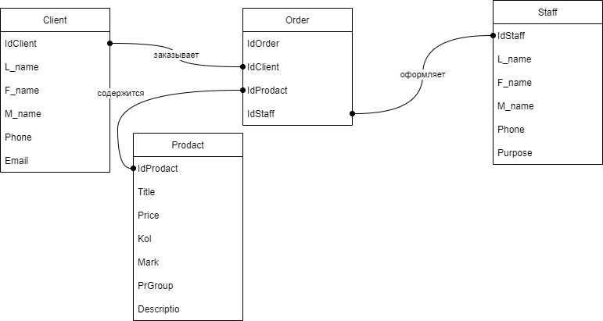

Рисунок – Логическая модель базы данных компьютерного магазина

# **Физическая модель**

Физическая модель базы данных определяет способ размещения данных в среде хранения и способы доступа к этим данным, которые поддерживаются на физическом уровне.

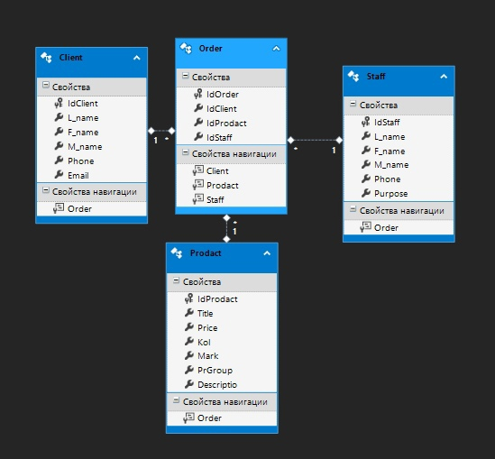

Рисунок – Физическая модель базы данных

Таблица – Таблицы в составе базы данных «Информационная система базы данных компьютерного магазина»

|  |  |  |  |  |
| --- | --- | --- | --- | --- |
| Таблица | Атрибут | Ограничение | Тип | Размер |
| Staff | IdStaff | PRIMARY KEY, NOT NULL | int | 11 |
| L_name | NOT NULL | varchar | 50 |
| F_name | NOT NULL | varchar | 50 |
| M_name | NOT NULL | varchar | 50 |
| Phone | NOT NULL | varchar | 50 |
| Purpose | NOT NULL | varchar | 50 |
| Client | IdClient | PRIMARY KEY, NOT NULL | int | 11 |
| L_name | NOT NULL | varchar | 50 |
| F_name | NOT NULL | varchar | 50 |
| M_name | NOT NULL | varchar | 50 |
| Phone | NOT NULL | varchar | 50 |
| Email | NOT NULL | varchar | 50 |
| Prodact | IdProdact | PRIMARY KEY, NOT NULL | int | 11 |
| Title | NOT NULL | varchar | 50 |
| Price | NOT NULL | varchar | 50 |
| Kol | NOT NULL | varchar | 50 |
| Mark | NOT NULL | varchar | 50 |
| PrGroup | NOT NULL | varchar | 50 |
| Descriptio | NOT NULL | varchar | 50 |
| Order | IdOrder | PRIMARY KEY, NOT NULL | int | 11 |
| IdClient | FOREIGN KEY, NOT NULL | int | 11 |
| IdProdact | FOREIGN KEY, NOT NULL | int | 11 |
| IdStaff | FOREIGN KEY, NOT NULL | int | 11 |

# **ХАРАКТЕРИСТИКА СЕРВЕРА БАЗ ДАННЫХ**

В данном проекте была выбрана в качестве сервера – SQL Server Express.

Выбор сервера во многом определяется конкретной системой управления базами данных, предполагаемым количеством одновременно работающих пользователей, спецификой проекта и результатами нагрузочного тестирования прикладного проекта.

Требования к серверу базы данных.

Аппаратное обеспечение:

* операционная система: Windows Server 2016 или более поздней версии;
* процессор: 2 ядра;
* тип процессора: Процессор x64: AMD Opteron, AMD Athlon 64, Intel Xeon с поддержкой Intel EM64T, Intel Pentium IV с поддержкой EM64T;
* быстродействие процессора: минимум – процессор x64 с тактовой частотой 1,4 ГГц; рекомендуется – 2,0 ГГц и выше;
* оперативная память: 8 ГБ или выше;
* место на жёстком диске: минимум 6 ГБ свободного места на диске.

Возможность соединения с локальным или удаленным сервером SQL Server Management Studio.

Требования к каналу связи зависят от специфики проекта и предполагаемого количества одновременно работающих пользователей и определяются по результатам нагрузочного тестирования проекта.

Одновременно с информационной системой компьютерного магазина работает сто пользователей, поэтому ширина канала сервера баз данных должна быть 1 Гбит/сек.

# Зависимость ширины канала от количества пользователей линейная.

# **ВНУТРЕННЕЕ ПРОЕКТИРОВАНИЕ**

В концептуальном проектировании описываются бизнес-процессы, которые необходимо автоматизировать. Необходимо выделить сущности с их атрибутами и определить смысловые связи между сущностями. Строим концептуальную модель в нотации IDEF0.

IDEF0 – методология функционального моделирования и графическая нотация, предназначенная для формализации и описания бизнес-процессов. Отличительной особенностью IDEF0 является её акцент на соподчинённость объектов. В IDEF0 рассматриваются логические отношения между работами, а не их временная последовательность.

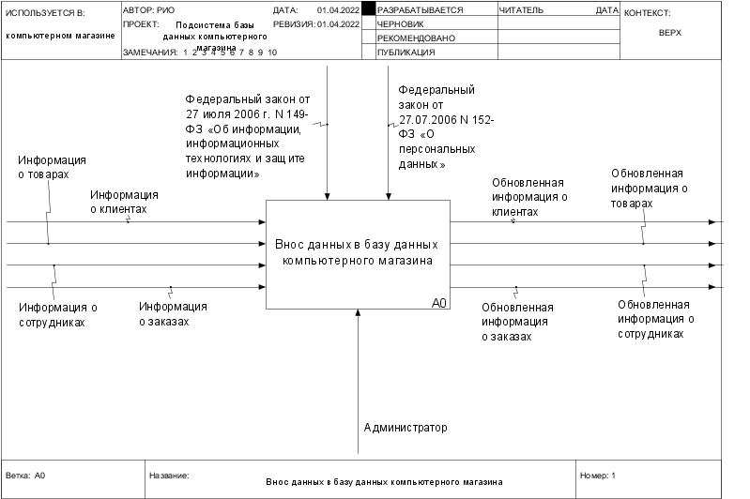

Рисунок – Диаграмма 0 уровня

Сущность «Подсистема базы данных компьютерного магазина»:

1. Управление:

* Федеральный закон от 27 июля 2006 г. N 149-ФЗ «Об информации, информационных технологиях и защите информации»;
* Федеральный закон от 27.07.2006 N 152-ФЗ «О персональных данных».

1. Входные данные:

* Информация о товарах.
* Информация о сотрудниках.
* Информация о клиентах.
* Информация о заказах.

1. Механизмы:

* Администратор.

1. Выходные данные:

* Обновленная информация о товарах.
* Обновленная информация о сотрудниках.
* Обновленная информация о клиентах.
* Обновленная информация о заказах.

Проведем декомпозицию данного уровня.

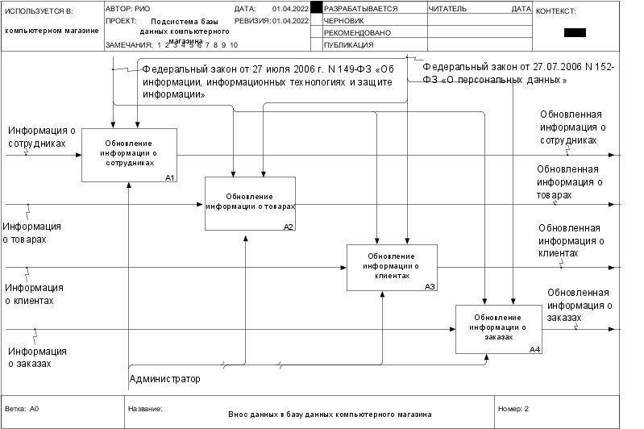

Рисунок – Диаграмма 1 уровня

Сущность «Внос данных в базу данных компьютерного магазина»:

1. Управление:

* Федеральный закон от 27 июля 2006 г. N 149-ФЗ «Об информации, информационных технологиях и защите информации»;
* Федеральный закон от 27.07.2006 N 152-ФЗ «О персональных данных».

1. Входные данные:

* Информация о товарах.
* Информация о сотрудниках.
* Информация о клиентах.
* Информация о заказах.

1. Механизмы:

* Администратор.

1. Выходные данные:

* Обновленная информация о товарах.
* Обновленная информация о сотрудниках.
* Обновленная информация о клиентах.
* Обновленная информация о заказах.

Проведем декомпозицию данного уровня.

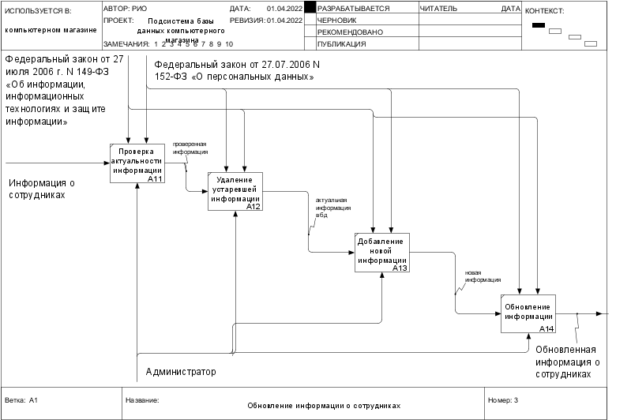

Рисунок – Диаграмма 2 уровня «Обновление информации о сотрудниках»

Сущность «Обновление информации о сотрудниках»:

1. Управление:

* Федеральный закон от 27 июля 2006 г. N 149-ФЗ «Об информации, информационных технологиях и защите информации»;
* Федеральный закон от 27.07.2006 N 152-ФЗ «О персональных данных».

1. Входные данные:

* Информация о сотрудниках.

1. Механизмы:

* Администратор.

1. Выходные данные:

* Обновленная информация о сотрудниках.

Проведем декомпозицию данного уровня.

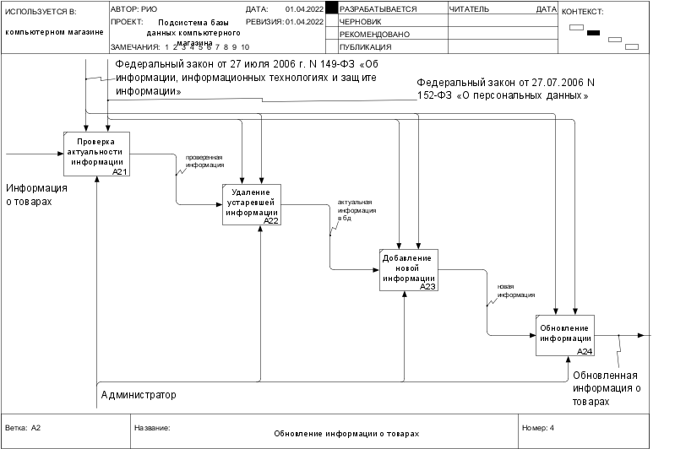

Рисунок – Диаграмма 2 уровня «Обновление информации о товарах»

Сущность «Обновление информации о товарах»:

1. Управление:

* Федеральный закон от 27 июля 2006 г. N 149-ФЗ «Об информации, информационных технологиях и защите информации»;
* Федеральный закон от 27.07.2006 N 152-ФЗ «О персональных данных».

1. Входные данные:

* Информация о товарах.

1. Механизмы:

* Администратор.

1. Выходные данные:

* Обновленная информация о товарах.

Проведем декомпозицию данного уровня.

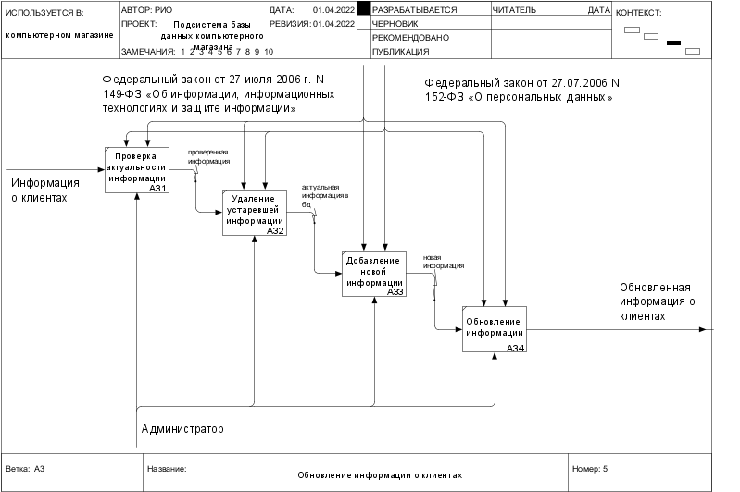

Рисунок 8 – Диаграмма 2 уровня «Обновление информации о клиентах»

Сущность «Обновление информации о клиентах»:

1. Управление:

* Федеральный закон от 27 июля 2006 г. N 149-ФЗ «Об информации, информационных технологиях и защите информации»;
* Федеральный закон от 27.07.2006 N 152-ФЗ «О персональных данных».

1. Входные данные:

* Информация о клиентах.

1. Механизмы:

* Администратор.

1. Выходные данные:

* Обновленная информация о клиентах.

Проведем декомпозицию данного уровня.

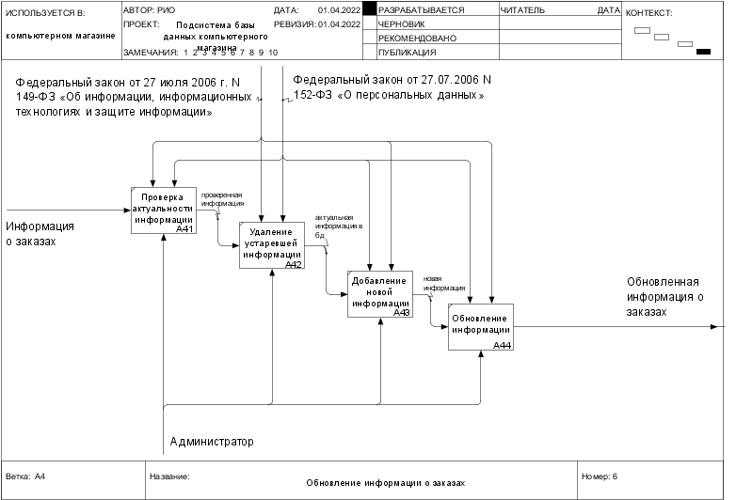

Рисунок – Диаграмма 2 уровня «Обновление информации о заказах»

Сущность «Обновление информации о заказах»:

1. Управление:

* Федеральный закон от 27 июля 2006 г. N 149-ФЗ «Об информации, информационных технологиях и защите информации»;
* Федеральный закон от 27.07.2006 N 152-ФЗ «О персональных данных».

1. Входные данные:

* Информация о заказах.

1. Механизмы:

* Администратор.

1. Выходные данные:

* Обновленная информация о заказах.

Модель подсистемы в нотации DFD представляет собой совокупность иерархически упорядоченных и взаимосвязанных диаграмм. Каждая диаграмма является единицей описания подсистемы и располагается на отдельном листе. Модель подсистемы содержит контекстную диаграмму и диаграммы декомпозиции.

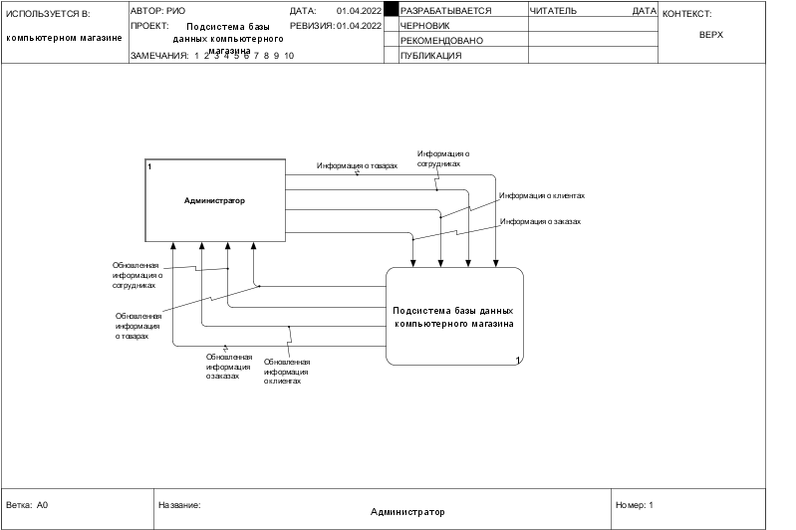

Рисунок – Контекстная диаграмма подсистемы

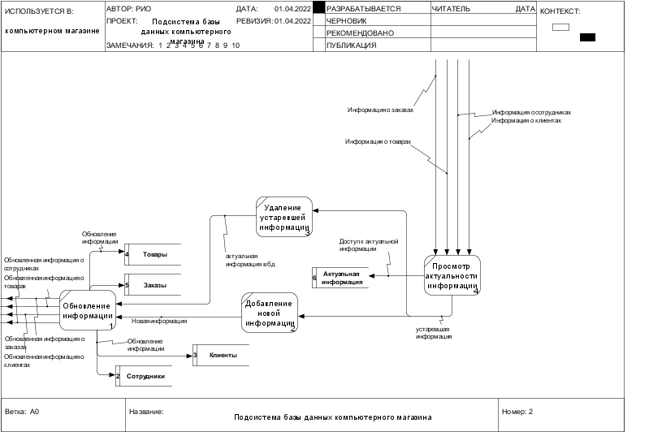

Рисунок – Декомпозиция контекстной диаграммы подсистемы

# **ЭКРАННЫЕ ФОРМЫ**

# **РЕВЬЮИРОВАНИЕ ПРОГРАММЫ**

# **ЗАКЛЮЧЕНИЕ**

При выполнении учебной практики были освоены навыки создания документации для программного изделия в соответствии с ГОСТ 34, а также была создана информационная система базы данных компьютерного магазина, которая соответствует критериям технического задания, описание и функции которой описываются в документации.

Таким образом, рабочая программа учебной практики УП.03 в рамках ПМ.03 Ревьюирование программных продуктов в период с 25.03.2022 по 29.03.2022 была выполнена мной в полном объеме.

При выполнении работ, предусмотренных заданием на практику, в организации ФГБОУ ВО «Вятский государственный университет» мной, ФИО, соблюдались правила внутреннего трудового распорядка, охраны труда, техники безопасности, противопожарной безопасности, санитарно-эпидемиологические правила и гигиенические нормативы. Пройден вводный инструктаж и инструктаж на рабочем месте. Замечаний не имел.

# **СПИСОК ИСПОЛЬЗОВАННЫХ ИСТОЧНИКОВ**

**(не более 10, оформление по ГОСТу 2019 года)**

# **ПРИЛОЖЕНИЕ А Техническое задание**

**СОДЕРЖАНИЕ**

1. РАСШИРЕННОЕ ТЕХНИЧЕСКОЕ ЗАДАНИЕ 20

1.1 ОБЩИЕ ПОЛОЖЕНИЯ 20

1.1.1 Полное наименование системы и ее условное обозначение 20

1.1.2 Номер договора (контракта) 20

1.1.3 Наименования организации-заказчика и организаций-участников работ 20

1.1.4 Перечень документов, на основании которых создается система 20

1.1.5 Плановые сроки начала и окончания работы по созданию системы 20

1.1.6 Источники и порядок финансирования работ 20

1.1.7 Порядок оформления и предъявления заказчику результатов работ по созданию системы 21

1.1.8 Перечень нормативно-технических документов, методических материалов, использованных при разработке ТЗ 21

1.1.9 Определения, обозначения и сокращения 21

1.2 НАЗНАЧЕНИЕ И ЦЕЛИ СОЗДАНИЯ СИСТЕМЫ 22

1.2.1 Назначение системы 22

1.2.2 Цели создания системы 22

1.3 ХАРАКТЕРИСТИКА ОБЪЕКТА АВТОМАТИЗАЦИИ 23

1.4 ТРЕБОВАНИЯ К СИСТЕМЕ 24

1.4.1 Требования к системе в целом 24

1.4.1.1 Требования к структуре и функционированию системы 24

1.4.1.2 Требования к способам и средствам связи для информационного обмена между компонентами системы 24

1.4.1.3 Требования к численности и квалификации персонала системы 24

1.4.1.4 Показатели назначения 25

1.4.1.5 Требования к надежности 25

1.4.1.6 Требования к безопасности 25

1.4.1.7 Требования к эргономике и технической эстетике 26

1.4.1.8 Требования к эксплуатации, техническому обслуживанию, ремонту и хранению компонентов системы 26

1.4.1.9 Требования к защите информации от несанкционированного доступа 26

1.4.1.10 Требования по сохранности информации при авариях 27

1.4.1.11 Требования к защите от влияния внешних воздействий 27

1.4.1.12 Требования к патентной частоте 27

1.4.1.13 Требования по стандартизации и унификации 28

1.4.1.14 Дополнительные требования 28

1.4.2 Требования к функциям (задачам), выполняемым системой 28

1.4.3 Требования к видам обеспечения 29

1.4.3.1 Требования к математическому обеспечению системы 29

1.4.3.2 Требования информационному обеспечению системы 29

1.4.3.3 Требования к лингвистическому обеспечению системы 30

1.4.3.4 Требования к программному обеспечению системы 30

1.4.3.5 Требования к техническому обеспечению 30

1.4.3.6 Требования к метрологическому обеспечению 31

1.4.3.7 Требования к организационному обеспечению 31

1.4.3.8 Требования к методическому обеспечению 31

1.5 СОСТАВ И СОДЕРЖАНИЕ РАБОТ ПО СОЗДАНИЮ (РАЗВИТИЮ) СИСТЕМЫ 33

1.6 ПОРЯДОК КОНТРОЛЯ И ПРИЕМКИ СИСТЕМЫ 35

1.6.1 Виды, состав, объем и методы испытаний системы 35

1.6.2 Общие требования к приемке работ по стадиям 35

1.6.3 Статус приемочной комиссии 35

1.7 ТРЕБОВАНИЯ К СОСТАВУ И СОДЕРЖАНИЮ РАБОТ ПО ПОДГОТОВКЕ ОБЪЕКТА АВТОМАТИЗАЦИИ К ВВОДУ СИСТЕМЫ В ДЕЙСТВИЕ 36

1.8 ТРЕБОВАНИЯ К ДОКУМЕНТИРОВАНИЮ 37

1.9 ИСТОЧНИКИ РАЗРАБОТКИ 38

1. **РАСШИРЕННОЕ ТЕХНИЧЕСКОЕ ЗАДАНИЕ**
   1. **ОБЩИЕ ПОЛОЖЕНИЯ**
      1. **Полное наименование системы и ее условное обозначение**

Подсистема базы данных компьютерного магазина.

* + 1. **Номер договора (контракта)**

Договор №001 от 31.03.2022.

* + 1. **Наименования организации-заказчика и организаций-участников работ**

Организация-заказчик: ФГБОУ ВО «Вятский государственный университет».

Организация-участник работ: ООО «Рио».

* + 1. **Перечень документов, на основании которых создается система**

Основанием для разработки подсистемы базы данных компьютерного магазина являются следующие документы и нормативные акты:

* Федеральный закон от 27 июля 2006 г. N 149-ФЗ «Об информации, информационных технологиях и защите информации»;
* Федеральный закон от 27.07.2006 N 152-ФЗ «О персональных данных».
  + 1. **Плановые сроки начала и окончания работы по созданию системы**

Плановый срок начала работ по созданию подсистемы подачи заявления на поступление – 31 марта 2022 года.

Плановый срок окончания работ по созданию подсистемы подачи заявления на поступление – 6 апреля 2022 года.

* + 1. **Источники и порядок финансирования работ**

Данная работа выполняется в рамках учебной практики, финансирование не производится.

* + 1. **Порядок оформления и предъявления заказчику результатов работ по созданию системы**

Работы по созданию подсистемы базы данных компьютерного магазина сдаются Разработчиком после завершения Проекта. По окончании Проекта Разработчик сдает Заказчику соответствующие отчетные документы, состав которых определен Договором.

* + 1. **Перечень нормативно-технических документов, методических материалов, использованных при разработке ТЗ**

При миграции автоматизированной системы и создании проектно-эксплуатационной документации Исполнитель должен руководствоваться требованиями следующих нормативных документов:

* ГОСТ 34.602-89. «Информационная технология. Комплекс стандартов на автоматизированные системы. Техническое задание на создание автоматизированной системы».
  + 1. **Определения, обозначения и сокращения**

Ниже представлены используемые сокращения, обозначения и определения:

ТЗ – Техническое задание.

БД – База данных.

ОС – Операционная система.

СУБД – Система управления базами данных.

РФ – Российская Федерация.

ПО – Программное обеспечение.

* 1. **НАЗНАЧЕНИЕ И ЦЕЛИ СОЗДАНИЯ СИСТЕМЫ**
     1. **Назначение системы**

ИС базы данных компьютерного магазина предназначена для автоматизации процесса комплектования компьютерного магазина.

Автоматизация процесса ведения базы данных пользователем производится в соответствии с действующими в РФ и на территории региона административными процедурами и регламентами.

В рамках проекта автоматизируется информационно-аналитическая деятельность в следующих бизнес-процессах:

1. Первичная работа с добавлением товара и пользователей.
2. Заполнение соответствующих полей для добавления товара или пользователя, а также удаление и обновление.
3. Сопоставление товаров в товарные группы.
4. Обработка заказов и создание новых, а также удаление и обновление.
   * 1. **Цели создания системы**

ИС базы данных компьютерного магазина создается с целью:

* обеспечения сбора и первичной обработки исходной информации, необходимой для работы компании Заказчика.

В результате создания хранилища данных должны быть улучшены значения следующих показателей:

* время сбора и первичной обработки исходной информации;
* время, затрачиваемое на контроль и отслеживание данных о входящих заказах;
* время, затрачиваемое на информационно-аналитическую деятельность.
  1. **ХАРАКТЕРИСТИКА ОБЪЕКТА АВТОМАТИЗАЦИИ**

Объектом автоматизации являются процессы внесения данных в базу данных, а также контроль эффективности выполнения указанных процессов.

Процессы внесения данных в базу данных включают в себя:

* Первичная обработка информации;
* Проверка актуальности информации;
* Изменение, добавление или удаление информации;
* Утверждение измененной информации.

Данные процессы осуществляются следующими специалистами:

* Администратор.

Организационную структуру компьютерного магазина можно определить как целостную, упорядоченную совокупность относительно самостоятельных подразделений, реализующих закрепленные за ними функции и цели.

* 1. **ТРЕБОВАНИЯ К СИСТЕМЕ**
     1. **Требования к системе в целом**
        1. **Требования к структуре и функционированию системы**

Требования к функционалу:

1. Пользовательский интерфейс должен быть наглядным и интуитивно понятным. Быстрый и логичный переход к разделам и окнам.
2. Навигационные элементы должны обеспечивать однозначное понимание пользователем их смысла: ссылки на окна должны быть снабжены заголовками, условные обозначения соответствовать общепринятым.
3. Система должна обеспечивать навигацию по всем доступным пользователю ресурсам и отображать соответствующую информацию.
4. Для навигации должна использоваться система контент-меню.
5. Меню должно представлять собой кнопки, открывающие информационные страницы с определенными данными.
6. При выборе какого-либо из пунктов меню пользователем, должна загружаться соответствующая ему информационная страница.
7. При работе с данными пользователь может совершать следующие функции: создание, изменение и удаление данных.
8. Администратор может руководить любыми данными в системе.
   * + 1. **Требования к способам и средствам связи для информационного обмена между компонентами системы**

Информационная система базы данных компьютерного магазина локальная, т.е. не нуждается в подключении к Интернету. Вся информация хранится в БД, которая существует самостоятельно и подключается к системе.

* + - 1. **Требования к численности и квалификации персонала системы**

Пользоваться системой может любой человек, обладающий стандартными навыками в пользовании персональным компьютером, такие как: включение и выключение компьютера, открытие и закрытие программы. Перед использованием системы оператор должен пройти обучение у разработчика.

* + - 1. **Показатели назначения**

Показатели не предъявляются.

* + - 1. **Требования к надежности**

Подсистема должна сохранять работоспособность и восстанавливать свои функции при возникновении следующих ситуаций:

* при ошибках в работе аппаратных средств восстановление функции системы возлагается на ОС;
* при ошибках, связанных с ПО, восстановление работоспособности возлагается на ОС.

Надежность аппаратных и программных средств должна обеспечиваться за счет следующих организационных мероприятий:

* предварительного обучения пользователей и обслуживающего персонала;
* своевременного выполнения процессов администрирования;
* соблюдения правил эксплуатации и технического обслуживания программно-аппаратных средств;
* своевременное выполнение процедур резервного копирования данных.

Для защиты аппаратуры от бросков напряжения и коммутационных помех должны применяться сетевые фильтры.

* + - 1. **Требования к безопасности**

Система электропитания должна обеспечивать защитное отключение при перегрузках и коротких замыканиях в цепях нагрузки, а также аварийное ручное отключение.

Общие требования пожарной безопасности должны соответствовать нормам на бытовое электрооборудование. В случае возгорания не должно выделяться ядовитых газов и дымов. После снятия электропитания должно быть допустимо применение любых средств пожаротушения.

* + - 1. **Требования к эргономике и технической эстетике**

Подсистема должна обеспечивать удобный для конечного пользователя интерфейс, отвечающий следующим требованиям.

В части внешнего оформления:

* интерфейсы подсистем должен быть типизированы;
* должно быть обеспечено наличие локализованного (русскоязычного) интерфейса пользователя;

В части диалога с пользователем:

* для наиболее частых операций должны быть предусмотрены «горячие» клавиши;
* при возникновении ошибок в работе подсистемы на экран монитора должно выводиться сообщение с наименованием ошибки и с рекомендациями по её устранению на русском языке.

В части процедур ввода-вывода данных должна быть возможность многомерного анализа данных в табличном и графическом видах.

* + - 1. **Требования к эксплуатации, техническому обслуживанию, ремонту и хранению компонентов системы**

ИС устанавливается на стационарный компьютер организации. Требования к ПО и техническому обеспечению представлены в пункте 1.4.3.4 и 1.4.3.5.

Резервная копия подсистемы будет предоставлена на компакт-диске. Хранить диск нужно в безопасном месте, чтобы не допустить несанкционированного доступа к файлам. Рекомендуется хранить носители в защищенном от огня месте отдельно от компьютера.

* + - 1. **Требования к защите информации от несанкционированного доступа**

ИС должна обеспечивать защиту от несанкционированного доступа при помощи авторизации пользователя. Доступ будет разрешен только тем пользователям, логин и пароль которых совпадает с данными в БД.

* + - 1. **Требования по сохранности информации при авариях**

Программное обеспечение подсистемы базы данных компьютерного магазина должно восстанавливать свое функционирование при корректном перезапуске аппаратных средств. Должна быть предусмотрена возможность организации автоматического и (или) ручного резервного копирования данных системы средствами системного и базового программного обеспечения (ОС, СУБД), входящего в состав программно-технического комплекса Заказчика.

Приведенные выше требования не распространяются на компоненты системы, разработанные третьими сторонами и действительны только при соблюдении правил эксплуатации этих компонентов, включая своевременную установку обновлений, рекомендованных производителями покупного программного обеспечения.

* + - 1. **Требования к защите от влияния внешних воздействий**

Компьютер может отключиться в качестве меры безопасности в случае перегрева.

Большинство жестких дисков записывают данные на магнитные пластины, но при многократной перезаписи эти пластины могут изнашиваться. Данные будут испорчены, так как эти пластины выйдут из строя и приведут к тому, что программы будут вести себя беспорядочно, даже если они вообще смогут загружаться. Для этого мы записываем резервную копию на компакт-диск.

Нехватка памяти для совершения каких-либо задач. Если при возникновении проблемы оперативная память (ОЗУ) приближается к 100%, необходимо попытаться добавить больше ОЗУ для решения проблемы.

Вредоносные программы также могут стать причиной сбоя работы компьютера. Если не используется антивирусное ПО, вирусы могут накапливаться на компьютере. Вирус может изменить настройки на компьютере и вызвать сбой или зависание программ.

* + - 1. **Требования к патентной частоте**

Требования не предъявляются.

* + - 1. **Требования по стандартизации и унификации**

Взаимодействие пользователя с подсистемой должно осуществляться при помощи графического интерфейса. Интерфейс должен быть понятным и удобным, не должен быть перегружен графическими элементами и должен обеспечивать быстрое отображение экранных форм.

Навигационные элементы должны быть выполнены в удобной для пользователя форме. Интерфейс должен соответствовать требованиям и обеспечивать удобный доступ к основным функциям и операциям системы. Клавиатурный режим ввода должен использоваться при вводе данных и/или редактировании текстовых и числовых полей экранных форм.

Все надписи экранных форм, а также сообщения, выдаваемые пользователю (кроме системных сообщений), должны быть на русском языке.

Экранные формы должны проектироваться с учетом требований унификации:

* все экранные формы пользовательского интерфейса должны быть выполнены в едином графическом дизайне, с одинаковым расположением основных элементов управления и навигации;
* для обозначения сходных операций должны использоваться сходные графические значки, кнопки и другие навигационные элементы. Термины, используемые для обозначения типовых операций, а также последовательности действий пользователя при их выполнении, должны быть унифицированы;
* внешнее поведение исходных элементов интерфейса должны реализовываться одинаково для однотипных элементов.

Система должна соответствовать требованиям эргономики и профессиональной медицины.

* + - 1. **Дополнительные требования**

Требования не предъявляются.

* + 1. **Требования к функциям (задачам), выполняемым системой**

Подсистема базы данных компьютерного магазина.

Подсистема базы данных компьютерного магазина должна осуществлять хранение данных о товарах, клиентах, информации о заказах и сотрудниках.

Подсистема должна обеспечивать сохранение данных в БД, а также возможность изменения и удаления этих данных.

* + 1. **Требования к видам обеспечения**
       1. **Требования к математическому обеспечению системы**

Требования не предъявляются.

* + - 1. **Требования информационному обеспечению системы**

В состав информационного обеспечения программы входит база данных, а также входные и выходные данные.

В качестве входной информации выступает:

* информация о сотрудниках;
* информация о товарах;
* информация о клиентах;
* информация о заказе.

В качестве выходной информации служит:

* информация о сотрудниках;
* информация о товарах;
* информация о клиентах;
* информация о заказе.

Структура базы данных поддерживает кодирование хранимой и обрабатываемой информации.

Чтобы перенести данные из СУБД в другое место необходимо провести миграцию данных. В облаках создание и хранение резервных копий для популярных СУБД обычно автоматизировано. Администраторы провайдера помогут вам спланировать и провести миграцию данных. Это сэкономит время и деньги.

Аварийное завершение работы программы.

Если программа зависла и не отвечает на действия пользователя продолжительное количество времени необходимо аварийно завершить программу. Крайне не рекомендуется использовать перезагрузку компьютера. Необходимо одновременно зажать клавиши «Ctrl», «Shift», «Esc». Перед вами откроется «Диспетчер задач» где нужно выбрать зависшую программу и нажать кнопку «Снять задачу». Программа завершится аварийно.

* + - 1. **Требования к лингвистическому обеспечению системы**

К лингвистическому обеспечению предъявляются следующие требования:

* русскоязычный интерфейс подсистемы;
* требованию к кодированию/декодированию не предъявляются;
* требования, предъявляемые к языкам программирования: наглядность, использование одних и тех же символов для обозначения одних и тех же или родственных понятий, гибкость, модульность, недвусмысленность записи любого алгоритма;
* интерфейсы должны быть очевидными и понятными пользователю, раскрывать весь спектр возможностей;
* интерфейс не должен беспокоить пользователя внутренним взаимодействием с системой.
  + - 1. **Требования к программному обеспечению системы**

Для программного обеспечения системы приводят перечень покупных программных средств, а также требования:

* операционная система Microsoft Windows;
* SQL Server Management Studio (v.17/18);
* SQL Server Express (2019).
  + - 1. **Требования к техническому обеспечению**

Подсистема должна быть реализована с использованием специально выделенных серверов Заказчика.

Техническое обеспечение должно удовлетворять следующим требованиям:

* технические средства должны обладать уровнем надежности, отвечающим современным требованиям;
* необходимо предусмотреть возможность эффективного наращивания размера системы без осуществления значительных затрат.

Компьютер пользователя должен удовлетворять следующим требованиям:

* процессор – Intel Pentium 1.5 ГГц, за счет прогрессивной архитектуры процессор даст достаточный прирост производительности при архивации и кодировании, при проведении вычислительных операций, а поддержка многопоточности позволит выполнять эти задачи параллельно друг другу, что еще усилит быстродействие компьютера;
* объем оперативной памяти – 4 Гб;
* дисковая память – 40 Гб.
  + - 1. **Требования к метрологическому обеспечению**

Требования не предъявляются.

* + - 1. **Требования к организационному обеспечению**

Заказчиком должны быть определены должностные лица, ответственные:

* обработку информации АС;
* администрирование АС;
* обеспечение безопасности информации АС;
* управление работой персонала по обслуживанию АС.

К работе с системой должны допускаться сотрудники, имеющие навыки работы на персональном компьютере, ознакомленные с правилами эксплуатации и прошедшие обучение по работе с системой.

* + - 1. **Требования к методическому обеспечению**

В состав методического обеспечения системы должны входить следующие законодательные акты, стандарты и нормативы:

* международный стандарт;
* гражданский кодекс;
* трудовой кодекс;
* административный кодекс;
* Федеральный закон от 27 июля 2006 г. N 149-ФЗ «Об информации, информационных технологиях и защите информации»;
* Федеральный закон от 27.07.2006 N 152-ФЗ «О персональных данных».
  1. **СОСТАВ И СОДЕРЖАНИЕ РАБОТ ПО СОЗДАНИЮ (РАЗВИТИЮ) СИСТЕМЫ**

Стадии и этапы, выполняемые организациями – участниками работ по созданию АС, устанавливаются в договорах и техническом задании на основе настоящего стандарта.

Ниже представлена таблица стадий и этапов по созданию системы.

Таблица 2 – Стадии и этапы по созданию системы

|  |  |  |  |
| --- | --- | --- | --- |
| Стадии | Этапы работ | Сроки выполнения | Перечень документов |
| 1. Формирование требований к АС | 1.1. Обследование объекта и цели создания АС.  1.2. Формирование требований к АС. | 31.03.2022 | Отчет о выполненной работе. Договор на разработку АС. |
| 2. Разработка концепции АС | 2.1. Изучение объекта автоматизации.  2.2. Разработка вариантов концепции АС, удовлетворяющего требованиям. | 31.03.2022 | Отчет о выполненной работе. |
| 3. Техническое задание (ТЗ) | Разработка и утверждение ТЗ на создание АС | 31.03.2022 – 02.04.2022 | ТЗ на создание АС. |
| 4. Технический проект | 4.1. Разработка проектных решений по системе и её частям.  4.2. Разработка заданий на проектирование в смежных частях проекта объекта автоматизации. | 02.04.2022 – 03.04.2022 | Ведомость эскизного проекта. Ведомость технического проекта. |
| 5. Рабочая документация | 5.1. Разработка рабочей документации на систему и её части.  5.2. Разработка или адаптация программ. | 03.04.2022 –  04.04.2022 | Паспорт проекта. Общее описание системы. Руководство пользователя. |

Продолжение таблицы 3

|  |  |  |  |
| --- | --- | --- | --- |
| 6. Ввод в действие | 6.1. Подготовка объекта автоматизации к вводу ИС в действие.  6.2. Подготовка персонала.  6.3. Проведение предварительных испытаний.  6.4. Проведение опытной эксплуатации.  6.5. Проведение приёмочных испытаний. | 04.04.2022 –  05.04.2022 | Отчет о проделанной работе. Протокол испытаний. Акт приёмки в опытную эксплуатацию. Акт о завершении опытной эксплуатации. Акт завершения работ. |
| 7. Сопровождение АС | 7.1. Выполнение работ в соответствии с гарантийными обязательствами.  7.2. Послегарантийное обслуживание. | С 06.06.2021 | Договор на дальнейшее сопровождение системы. |

* 1. **ПОРЯДОК КОНТРОЛЯ И ПРИЕМКИ СИСТЕМЫ**
     1. **Виды, состав, объем и методы испытаний системы**

Система должна пройти следующие основные виды испытаний:

* предварительные испытания;
* опытная эксплуатация;
* приемочные испытания.

Состав, объем и методы предварительных испытаний подсистемы определяются документом «Программа и методика испытаний», разрабатываемым на стадии «Рабочая документация».

Состав, объем и методы опытной эксплуатации подсистемы определяются документом «Программа опытной эксплуатации», разрабатываемым на стадии «Ввод в действие».

Состав, объем и методы приемочных испытаний подсистемы определяются документом «Программа и методика испытаний», разрабатываемым на стадии «Ввод в действие» с учетом результатов проведения предварительных испытаний и опытной эксплуатации.

* + 1. **Общие требования к приемке работ по стадиям**

Сдача и приемка работ производится поэтапно, в соответствии с календарным планом, обсужденным с Заказчиком.

Сдача и приемка осуществляется комиссией, в состав которой входят представители Заказчика и Исполнителя. По результатам приемки подписывается акт приемочной комиссии.

Все создаваемые в рамках настоящей работы программные изделия передаются Заказчику в виде готовых модулей, а также исходных кодов, представляемых в электронной форме на флэш-накопителе и облачном хранилище.

* + 1. **Статус приемочной комиссии**

Статус приемочной комиссии определяется Заказчиком до проведения испытаний.

* 1. **ТРЕБОВАНИЯ К СОСТАВУ И СОДЕРЖАНИЮ РАБОТ ПО ПОДГОТОВКЕ ОБЪЕКТА АВТОМАТИЗАЦИИ К ВВОДУ СИСТЕМЫ В ДЕЙСТВИЕ**

В ходе выполнения проекта на объекте автоматизации требуется выполнить работы к вводу системы в действие. При подготовке к вводу в эксплуатацию подсистемы базы данных компьютерного магазина Заказчик должен обеспечить выполнение следующих работ:

* определить ответственных должностных лиц, отвечающих за внедрение и проведение эксплуатации подсистемы;
* обеспечить присутствие пользователей на обучении работе с системой, проводимом Исполнителем;
* обеспечить соответствие помещений и рабочих мест пользователей подсистемы;
* обеспечить выполнение требований, предъявляемых к программно-техническим средствам, на которых должно быть развернуто ПО подсистемы базы данных компьютерного магазина;
* провести эксплуатацию подсистемы.

Требования к составу и содержанию работ по подготовке объекта автоматизации к вводу системы в действие, должны быть уточнены на стадии подготовки рабочей документации и по результатам эксплуатации.

* 1. **ТРЕБОВАНИЯ К ДОКУМЕНТИРОВАНИЮ**

Для подсистемы на различных стадиях создания должны быть выпущены документы из числа предусмотренных в ГОСТ 34.602 «Информационная технология. Комплекс стандартов на автоматизированные системы. Техническое задание на создание автоматизированной системы».

Требования к документированию:

* согласованный разработчиком и заказчиком системы перечень подлежащих разработке комплектов и видов документов;
* требования по документированию комплектующих элементов;
* при отсутствии государственных стандартов, определяющих требования к документированию элементов системы, дополнительно включают требования к составу и содержанию таких документов.
  1. **ИСТОЧНИКИ РАЗРАБОТКИ**

Перечисляются документы и информационные материалы (технико-экономическое обоснование, отчеты о законченных научно-исследовательских работах, информационные материалы на отечественные, зарубежные системы-аналоги и др.), на основании которых разрабатывалось ТЗ и которые должны быть использованы при создании подсистемы.

Настоящее Техническое Задание разработано на основе следующих документов и информационных материалов:

1. Договор №001 от 31.03.2022;
2. Федеральный закон от 27 июля 2006 г. N 149-ФЗ «Об информации, информационных технологиях и защите информации»;
3. Федеральный закон от 27.07.2006 N 152-ФЗ «О персональных данных».